一：unflash成功下载pplcount_lab_xwr68xx.bin



一：运行pplcount_gui.exe

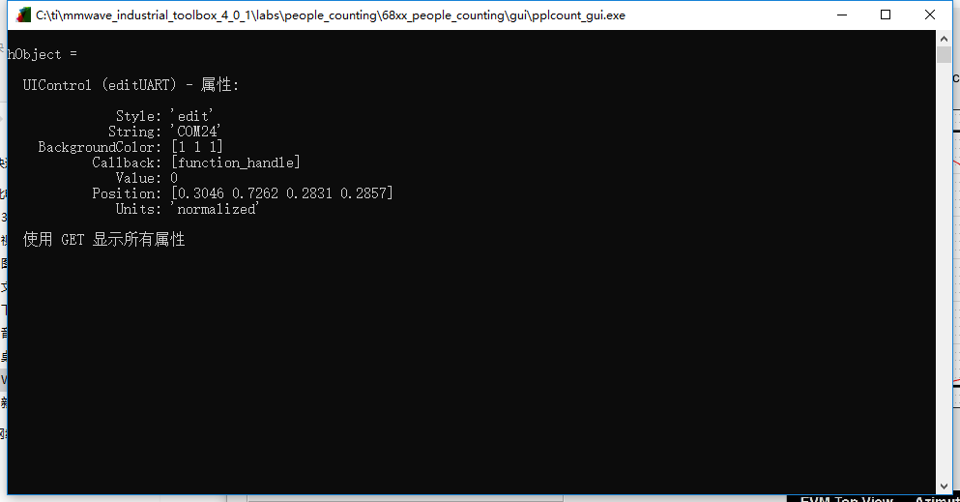

三：成功连接port、选择mmw_pplcount_demo_default.cfg配置文件，并点击start

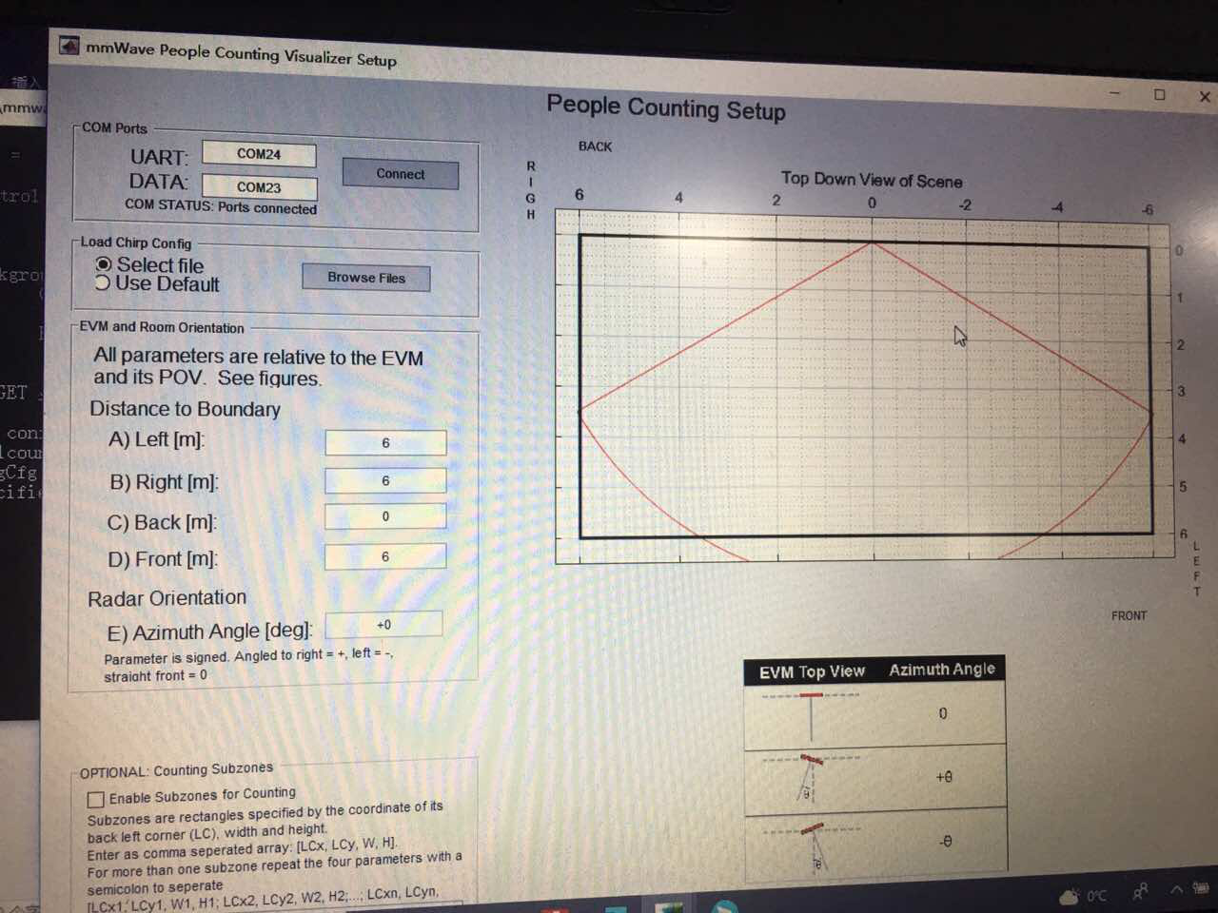

四：pplcount_gui.exe终端报错，几秒后自动关闭gui

